**Spécifications fonctionnelles SoftLogis V2 du 15.02.24**

1. **Rappel du contexte du projet**

Le projet SOFTLOGIS JALO V2 émerge dans le contexte d'une collaboration étroite entre ILLIMITIS et JALO, visant à améliorer et optimiser les processus de gestion logistique et documentaire. Face à l'évolution constante des besoins et des exigences du marché, il est impératif de mettre en place une solution innovante et adaptable pour répondre aux défis croissants du secteur.

Dans ce contexte, il est prévu de développer une version améliorée (2.0) de la plateforme existante, **SoftLogis**, qui inclura de nouvelles fonctionnalités afin d'optimiser l'expérience utilisateur. Cette mise à jour s'inscrit dans une volonté de rationaliser les processus logistiques, d'améliorer la gestion documentaire et de fournir des outils analytiques avancés pour soutenir la prise de décision. Cette initiative est une réponse proactive aux besoins du marché, s'appuyant sur les dernières avancées technologiques pour proposer une solution complète et adaptable, en phase avec les évolutions du secteur.

Ainsi, le projet **Softlogis** s'inscrit dans une démarche d'innovation continue et de partenariat stratégique, visant à renforcer la compétitivité et la performance opérationnelle de JALO sur le marché

1. **Objectif du projet**

L'objectif du projet est de développer une nouvelle version de la plateforme **SoftLogis**, intégrant des fonctionnalités avancées pour optimiser les processus logistiques, améliorer la gestion des documents et fournir des outils analytiques pour des décisions éclairées. Cette nouvelle version permettra également l'accès à la plateforme pour de nouveaux acteurs, avec des interfaces uniques, et inclura la numérisation des différents documents utilisés dans le processus logistique.

1. **Description fonctionnelle des besoins**

**1 : Harmonisation des éléments visuels et amélioration de la navigation**

* Optimisation de l'expérience utilisateur :
  + Surveiller chaque bloc de clic pour les statuts.
  + Distinction des Family Groups.
  + Suivi d'activité avec actions directes de la plateforme (DG).
  + Possibilité d'envoyer le rapport hebdomadaire par un simple clic.

|  |  |
| --- | --- |
| Workflow | L'utilisateur accède au tableau de bord principal de la plateforme Softlogis. |
| Chaque bloc d'information est clairement identifié et organisé pour une navigation intuitive. |
| L'utilisateur peut surveiller les statuts en cliquant sur chaque bloc, permettant un suivi en temps réel. |
| Le Directeur Général (DG) ont la possibilité d'envoyer facilement des rapports hebdomadaires en un seul clic depuis le tableau de bord. |

**2. Statuts :**

Objectif : Intégrer un nouveau statut pour une meilleure gestion du processus.

* Ajout d'un Statut à l'Import :
  + Sous Douane (Attente documentaire du transitaire - Déclaration et BAE).

**3. Dashboard Centrale d'Achat :**

**Acteurs :**

* Centrale d’achat
* JALO Team

**Objectif : Faciliter le processus d'achat et de suivi des commandes.**

* Mises à jour à Faire :
  + Dashboard spécifique à la Centrale d'Achat.
  + Consultation du stock disponible.
  + Saisie de la commande avec création simultanée du sourcing.
  + Suivi en temps réel de l'évolution de la commande.
  + Notifications sur le progrès de la commande.

|  |  |  |
| --- | --- | --- |
| Étape | Acteurs | Workflow |
| Consultation du Stock Disponible | Centrale d'Achat | - Se connecter à la plateforme SoftLogis. - Accéder au tableau de bord dédié. - Consulter le stock disponible en temps réel. |
| Saisie de la Commande | Centrale d'Achat | - Utiliser l'interface dédiée pour saisir une nouvelle commande. - Sélectionner les produits à commander et renseigner les quantités nécessaires. |
| Création Simultanée du Sourcing | Centrale d'Achat | - Valider la commande, ce qui génère automatiquement un sourcing correspondant pour les produits sélectionnés. - Synchroniser les informations de la commande avec le sourcing créé. |
| Suivi en Temps Réel de l'Évolution de la Commande | Centrale d'Achat | - Accéder au tableau de bord pour suivre en temps réel l'évolution de la commande. - Consulter les différentes étapes du statut de la commande. |
| Notifications sur le Progrès de la Commande | Centrale d'Achat | - Recevoir automatiquement des notifications pour informer du progrès de la commande.  - Être alerté en cas de changement de statut, de retard ou de toute autre information pertinente concernant la commande. |

**4. Interface Prestataires :**

Il s’agit de Tableaux dédiés aux transitaires, transporteurs. Elle mettra en emphase les données spécifiques utiles aux acteurs concernés pour une gestion précise.

**Acteurs :**

* Transitaires
* Transporteurs
* JALO Team

**Objectif : Personnaliser le Dashboard pour les acteurs spécifiques concernés.**

* Transitaire :
  + Suivi des délais de traitement des dossiers.
  + Points détaillés par transitaire, regroupés par état sur une période.
* Dashboard Transitaire :
  + Visualisation des transit assignés.
  + Modification de la note et envoi par e-mail.
  + Réception de notifications en cas de sollicitation.
  + Calcul du temps moyen de traitement du dossier.
* Transporteur (JALO VOIR) :
  + Suivi des délais de traitement des dossiers.
  + Points détaillés par transporteur, regroupés par état sur une période.
* Dashboard Transporteur :
  + Visualisation des Ordres de Transport assignés.
  + Ajout de commentaires et chargement des documents nécessaires.
  + Mise à jour du workflow.

|  |  |  |
| --- | --- | --- |
| Étape | Acteurs | Workflows |
| Suivi des Délais de Traitement des Dossiers | Transitaire | * Consulter le tableau de bord dédié pour suivre les délais de traitement des dossiers. |
| Points Détaillés par Transitaire | * Accéder aux points détaillés par transitaire, regroupés par état sur une période donnée. |
| Dashboard Transitaire | * Visualiser les transits qui leur sont assignés. * Modifier la note attribuée au dossier et l'envoyer par e-mail. * Recevoir des notifications en cas de sollicitation. * Calculer le temps moyen de traitement des dossiers. |
| Suivi des Délais de Traitement des Dossiers | Transporteur | * Consulter le tableau de bord dédié pour suivre les délais de traitement des dossiers. |
| Points Détaillés par Transporteur | * Accéder aux points détaillés par transporteur, regroupés par état sur une période donnée. |

**5. Module Rapport Documentaire :**

**Acteurs :**

* JALO Exploitation
* ATIKO

**Objectif : Optimiser la gestion documentaire.**

* Administration :
  + Vue de tous les BL avec attribution aux agents de suivi documentaire.
  + Export sous format Excel et filtres par statut, avec la date et la personne en charge.
* Agent Documentaire :
  + Vue des BL assignés, modification et export.

|  |  |  |
| --- | --- | --- |
| Étape | Acteurs | Workflows |
| Vue de Tous les BL avec Attribution aux Agents de Suivi documentaire | JALO Exploitation | * Accéder à la vue de tous les Bons de Livraison (BL) sur le tableau de bord. |
| Vue des BL Assignés, Modification et Export | ATIKO | * Accéder à la vue des Bons de Livraison qui leur sont assignés pour effectuer des modifications si nécessaire. * Exporter les données sous format Excel |

**6. Mise à Jour sur le Stock Prévisionnel :**

**Acteurs :**

* Magasinier
* JALO exploitation

**Objectif** : Améliorer la visibilité du module de stock.

* Ajout de l'Œil sur le Bloc pour Aperçu.
* Filtrage des Priorités basé sur les ETA les plus proches de la date actuelle.

**7. Ordre de Transit & Livraison :**

**Acteurs :**

* Transitaires
* Transporteurs
* JALO Team

**Objectif : Numériser et simplifier les processus d'ordre de transit et de transport.**

* Numérisation des Ordres de Transit et de Transport.

|  |  |
| --- | --- |
| Étape | Workflow |
| Numérisation des Ordres de Transit et des Ordres de Transport | - JALO exploitation accède au formulaire numérique des ordres de transit et de transport directement sur la plateforme et les remplit. |
| - Possibilité d’exporter ou d’imprimer les ordres afin de les envoyer aux prestataires |
| - JALO exploitation supervise les ordres de transit et de transport numérisés, et gère les statuts et les étapes du processus. |

**8. Filtrage de données :**

**Objectif : Faciliter la recherche avec un filtrage croisé.**

* Filtrage Croisé sur les Statuts de Marchandise.

**9. Entreposage :**

**Objectif : Gestion optimisée des zones d'entreposage.**

* Tenir Compte des Zones d'Entreposage lors de la Mise en Stock.

**10. Configuration Mailing pour les Clients Finaux et intégrations :**

Objectif : Informer les clients finaux sur le suivi des transporteurs.

* Réception de Notifications de l'Emplacement Actuel du Transporteur.
* Intégration des destinations des transporteurs.
* Possibilité de Mettre à Jour les Destinations.

|  |  |
| --- | --- |
| Étape | Workflow |
| Configuration Mailing pour les Clients Finaux | - Accéder à l'interface de configuration de mailing sur la plateforme SoftLogis. |
| - Définir les paramètres de notification pour informer les clients finaux sur la situation des transporteurs. |
| - Intégrer les destinations des transporteurs pour une communication efficace avec les clients finaux. |

**11. Facturation :**

**Acteurs :**

* JALO exploitation
* JALO Finance

**Objectif : Renforcer la visibilité financière.**

* Facture Prestataires :
  + Ajout des statuts Échue et Non Échue.
  + Liste des factures avec filtrage par statut.
  + Bilan annuel synthétique pour évaluer les résultats.
* Facture Fournisseur :
  + Vue de l'état des factures, montant total par mensualité.
  + Courbe évolutive par valeur financière
  + Bilan annuel synthétique pour évaluer les résultats.

|  |  |
| --- | --- |
| Étape | Workflow |
| Facturation | - Accéder à l'interface de facturation sur la plateforme SoftLogis. |
| - Ajouter les statuts "Échue" et "Non Échue" pour une meilleure gestion des factures. |
| - Afficher la liste des factures avec possibilité de filtrage par statut. |
| - Générer un bilan annuel synthétique pour évaluer les résultats financiers. |
| - Consulter l'état des factures avec indication du montant total par mensualité. |
| - Afficher une courbe évolutive par valeur financière pour une meilleure visualisation. |
| - Générer un bilan annuel synthétique pour évaluer les résultats financiers. |

**12. Tests et Validation :**

**Objectif : Garantir la stabilité et la conformité des nouvelles fonctionnalités.**

* Tests Internes :
  + Évaluation approfondie en interne pour détecter et corriger les anomalies.
* Tests par la Team Jalô :
  + Validation par les utilisateurs finaux pour s'assurer de la pertinence des solutions.

**13. Formation et Déploiement :**

Objectif : Préparer et accompagner les utilisateurs dans l'adoption des nouveautés.

* Mise à Jour des Manuels :
  + Révision et ajout des sections pertinentes dans les manuels existants.
* Refresh Formation des Utilisateurs :
  + Formation des utilisateurs sur les nouvelles fonctionnalités.
* Go Live :
  + Lancement officiel de la version 2.0 de la plateforme.

1. **Planning estimatif de réalisation**

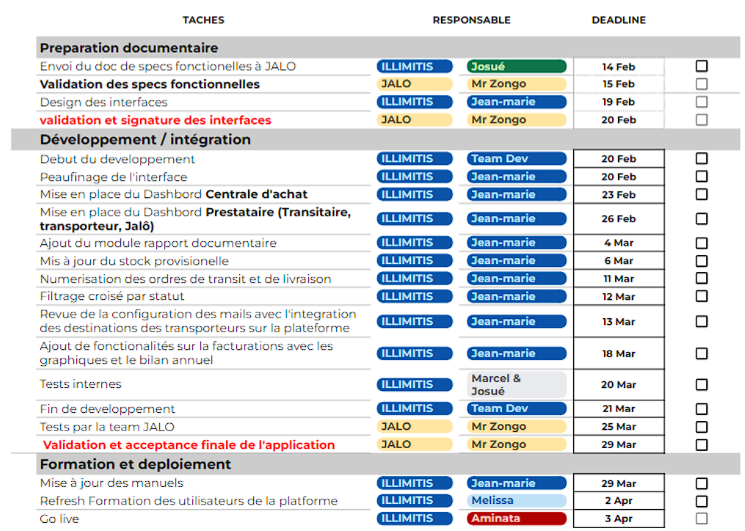

# **VALIDATION DU DOCUMENT**

Les présentes spécifications constituent la synthèse des fonctionnalités principales à développer dans la plateforme SOFTLOGIS. C’est le périmètre fonctionnel sur la base duquel le produit sera développé, dans une approche par phases

|  |  |
| --- | --- |
| Validé le : | Par :  **Olivier KOFFI**  Directeur d’Exploitation |
| Validé le : | Par :  **Hadidja DIABY**  Directeur Administratif et Financier |
| Approuvé le : | Par :  **Hervé ZONGO**  Directeur Général |